Zap- št. dneva – pouk na daljavo | Datum:
36. | tor., 12. 5. 2020

Predmet | Dejavnost | Dodatna navodila
SLJ | Obravnava velikih pisanih črk B in D  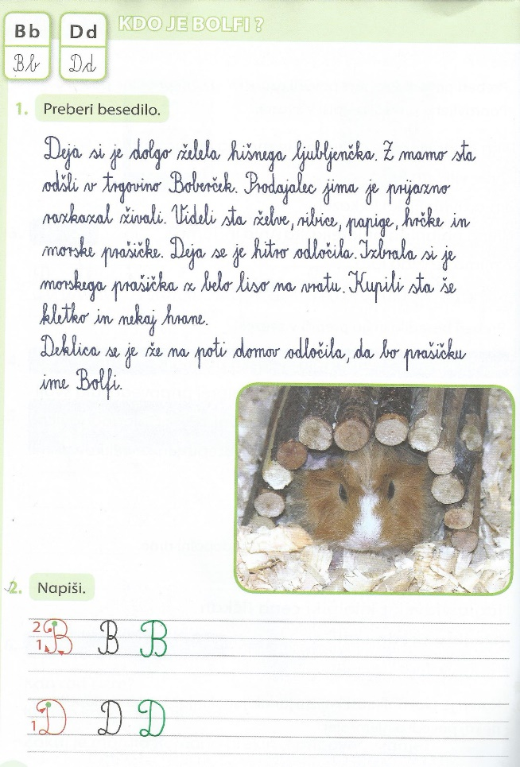  ODMOR- Gibanje  - Uredi povedi po pravilnem vrstnem redu. Nato s pisanicami prepiši v lepopisni zvezek.  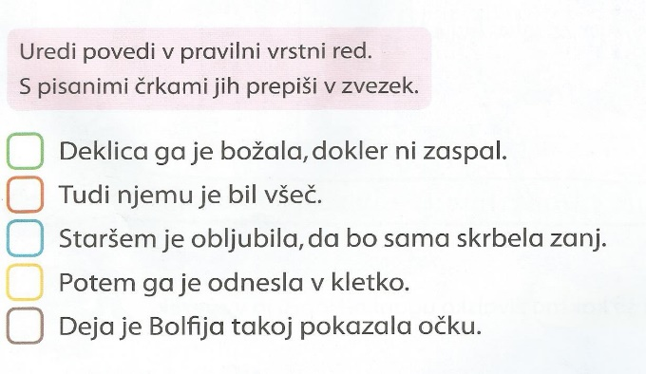 | - Besedilo vsaj 2X preberi, saj s tem vadiš branje pisanih črtk.  - Vadi zapis novih črk- vsako črko 2 vrstici. Piši v velik zvezek za SLJ.  - Zapiši za vsako črko nekaj imen, ki se začnejo na novo črko. Vsaj dva imena na posamezno črko, če želiš pa lahko tudi več.  - Ne piši samo imena oseb, zapiši tudi ime kakšnega kraja ali priimek.  Zapis v lepopisni zvezek z malimi pisanicami. Ni potrebno tiskanje učnega lista.  Napiši naslov s pisanicami:  Kdo je Bolfi?

Na tej spletni strani si lahko ogledate, kako se pišejo posamezne črke (filmček)
https://www.facebook.com/264292630263249/posts/4330685336957271/?sfnsn=mo
Predmet | Dejavnost | Dodatna navodila
GUM | Ponovitev pesmic, ki si se jih naučil v času pouka na daljavo  NOVO:  Travnik je poln lepih cvetlic in obiskovalcev pisanih barv – metuljčkov.  Pesem: Janez Bitenc- METULJČEK CEKINČEK Metuljček cekinček  ti potepinček  kje si pa bil.  Pri majceni cvetki  drobni marjetki  medek sem pil.  Potem pa želodček  poln kot sodček  bil je nalit.  Sem rekel marjetki  drobceni cvetki  zdaj sem pa sit. ﻿ | Tukaj imaš spletne strani, kjer najdeš pesmice, ki si se jih že učil. Pesmice večkrat zapoj.  Mali potepuh  https://www.youtube.com/watch?v=kgUHO3uAG44  Mamica je kakor zarja  https://www.youtube.com/watch?v=jOjLNcdP4bo  Pomladna  https://www.youtube.com/watch?v=OWfMpn8bb1o  Sovica Oka  https://www.youtube.com/watch?v=qg3W1wuBiAw  Kukavica  https://www.youtube.com/watch?v=BlGioTi5cN8  Pesem, ki se jo boš danes naučil verjetno že poznaš, zato ti bo šlo hitreje.  Ponovi ali se nauči pesem ob pomoči posnetka na youtube..  https://www.youtube.com/watch?v=VEf1tIPruAU  ali  https://www.youtube.com/watch?v=8TjWsgjfCuY

Želim ti veliko zdravja in uspeha pri pouku na daljavo.
Za vsa dodatna pojasnila sem na voljo na e-naslovu: albina.gril@gmail.com

